**Sketsa Moodboard: Karya Alvent**

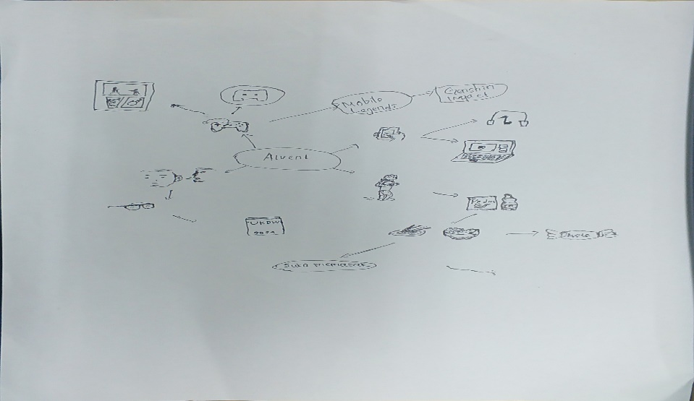

**Desain Moodboard Digital 1**

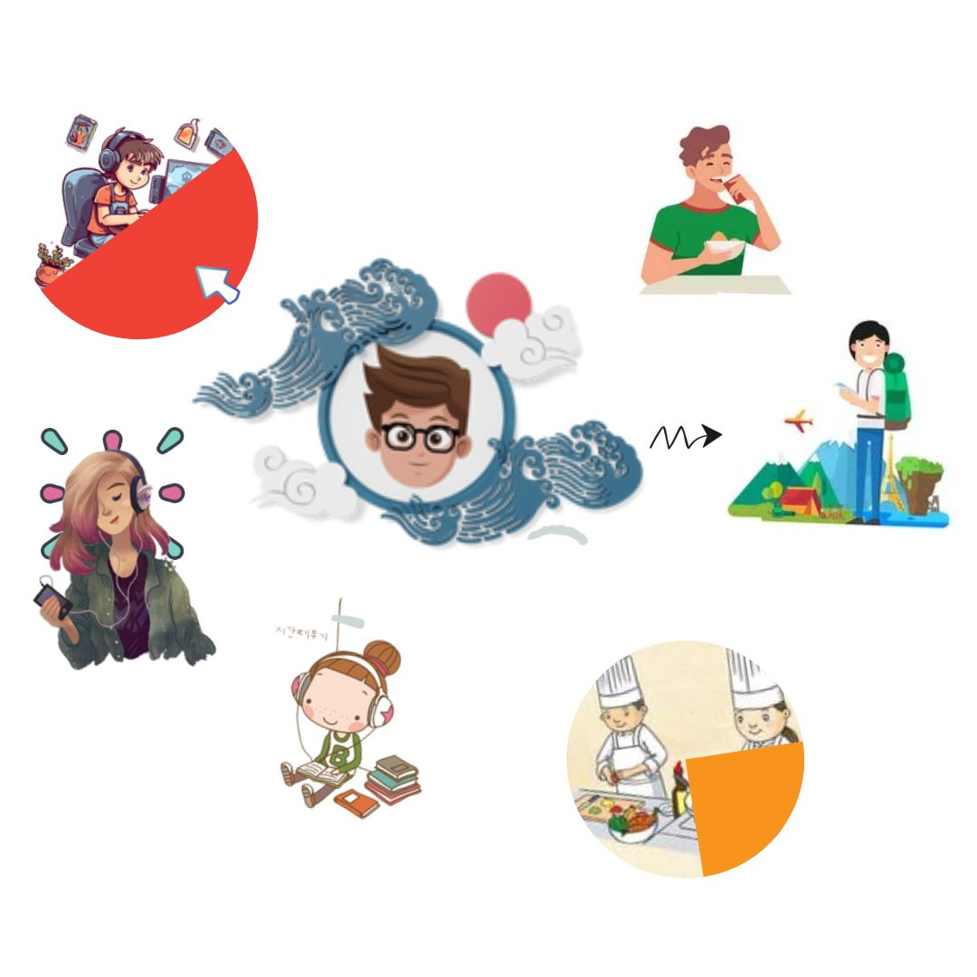

**Desain Moodboard Digital 2**

